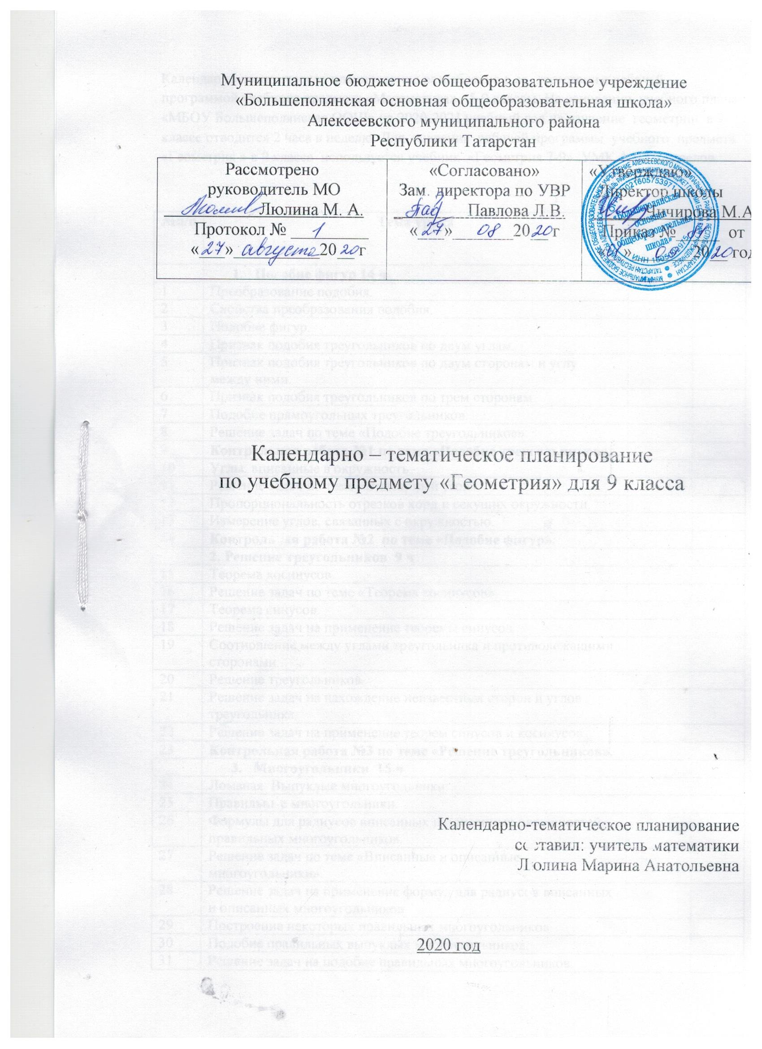

Календарно-тематическое планирование разработано в соответствии с рабочей программой учебного предмета «Математика» 5-9 классы. На основании учебного плана «МБОУ Большеполянская ООШ» на 2020-2021 учебный год на изучение геометрии в 9 классе отводится 2 часа в неделю. Для освоения рабочей программы учебного предмета «Геометрия » в 9 классе используется учебник «Геометрия 7-9» :УМК А.В.Погорелов

№п/п | Тема урока | Дата
№п/п | Тема урока | По плану | Факт.
 | - Подобие фигур 14 ч
1 | Преобразование подобия.
2 | Свойства преобразования подобия.
3 | Подобие фигур.
4 | Признак подобия треугольников по двум углам.
5 | Признак подобия треугольников по двум сторонам и углу между ними.
6 | Признак подобия треугольников по трем сторонам.
7 | Подобие прямоугольных треугольников.
8 | Решение задач по теме «Подобие треугольников».
9 | Контрольная работа №1 по теме «Подобие треугольников».
10 | Углы, вписанные в окружность.
11 | Решение задач по теме «Вписанный угол».
12 | Пропорциональность отрезков хорд и секущих окружности.
13 | Измерение углов, связанных с окружностью.
14 | Контрольная работа №2 по теме «Подобие фигур».
 | 2. Решение треугольников 9 ч
15 | Теорема косинусов.
16 | Решение задач по теме «Теорема косинусов».
17 | Теорема синусов.
18 | Решение задач на применение теоремы синусов.
19 | Соотношение между углами треугольника и противолежащими сторонами.
20 | Решение треугольников.
21 | Решение задач на нахождение неизвестных сторон и углов треугольника.
22 | Решение задач на применение теорем синусов и косинусов.
23 | Контрольная работа №3 по теме «Решение треугольников».
 | - Многоугольники 15 ч
24 | Ломаная. Выпуклые многоугольники.
25 | Правильные многоугольники.
26 | Формулы для радиусов вписанных и описанных окружностей правильных многоугольников.
27 | Решение задач по теме «Вписанные и описанные многоугольники».
28 | Решение задач на применение формул для радиусов вписанных и описанных многоугольников.
29 | Построение некоторых правильных многоугольников.
30 | Подобие правильных выпуклых многоугольников.
31 | Решение задач на подобие правильных многоугольников.
32 | Решение задач по теме «Многоугольники».
33 | Длина окружности.
34 | Решение задач по теме «Длина окружности».
35 | Радианная мера угла.
36 | Решение задач по теме «Радианная мера угла».
37 | Решение задач по теме «Многоугольники».
38 | Контрольная работа №4 по теме «Многоугольники».
 | - Площади фигур 17 ч
39 | Понятие площади. Площадь прямоугольника.
40 | Решение задач на вычисление площадей прямоугольников.
41 | Площадь параллелограмма.
42 | Решение задач по теме «Площадь параллелограмма».
43 | Площадь треугольника.
44 | Формула Герона для площади треугольника.
45 | Решение задач по теме «Площадь треугольника».
46 | Площадь трапеции.
47 | Решение задач по теме «Площадь трапеции»
48 | Контрольная работа №5 по теме «Площади простых фигур».
49 | Формулы для радиусов вписанной и описанной окружностей треугольника.
50 | Решение задач на вычисление радиусов окружностей.
51 | Площади подобных фигур.
52 | Решение задач по теме «Площади подобных фигур».
53 | Площадь круга.
54 | Решение задач по теме «Площадь круга».
55 | Контрольная работа №6 по теме «Площади фигур».
 | - Элементы стереометрии (7 ч)
56 | Аксиомы стереометрии.
57 | Параллельность прямых и плоскостей в пространстве.
58 | Перпендикулярность прямых и плоскостей в пространстве.
59 | Решение задач по теме «Параллельность и перпендикулярность прямых и плоскостей в пространстве».
60 | Многогранники .
61 | Тела вращения .
62 | Решение задач по теме «Многогранники и тела вращения».
 | Обобщающее повторение курса планиметрии 6ч
63 | Повторение. Треугольники.
64 | Повторение. Четырехугольники. Многоугольники.
65 | Повторение. Площади фигур.
66 | Повторение. Подобие фигур.
67 | Повторение. Векторы.
68 | Повторение. Движение фигур.

